ОТЧЕТ
о выполнении мероприятий по противодействию коррупции в Школе-интернате №20 ОАО «РЖД»

за 2022 – 2023 учебный год

Работа по противодействию коррупции в 2022-2023 учебном году проводилась в соответствии с действующими Федеральными законами, Указами Президента РФ, с постановлениями РФ и распоряжениями ОАО
«РЖД»
При реализации плана мероприятий по противодействию коррупции в Школе-интернате №20 ОАО «РЖД» на 2022-2023 учебный год наиболее эффективно решались задачи:
- повышение открытости и прозрачности деятельности Школы-интерната
№20 ОАО «РЖД» в рамках реализации антикоррупционной политики;
- создание методологической базы для разработки внутренних документов, регламентирующих деятельность школы в области профилактики и противодействия коррупции, основанной на анализе причин и условий возникновения коррупционных рисков в процессе деятельности;
- привлечение каждого работника к реализации мероприятий по предотвращению коррупции;
- организация эффективного мониторинга коррупциогенных факторов и обеспечение действенности антикоррупционной политики.
- обеспечение защиты прав и законных интересов граждан от негативных процессов и явлений, связанных с коррупцией, укрепление доверия граждан к деятельности администрации школы;
- содействие реализации прав граждан на доступ к информации о деятельности школы.
Решение задачи по исключению возможности фактов коррупции в Школе-интернате №20 ОАО «РЖД» стало возможным благодаря ряду мероприятий организационного характера, проведенных в школе:
- действует утвержденное Положение об антикоррупционной политике Школы-интерната №20 ОАО «РЖД». Все мероприятия антикоррупционного характера запланированы и проведены согласно положению;
- действует Комиссия по противодействию коррупции и урегулированию конфликта интересов. В состав комиссии входят:
- Дурнова Н.Н., заместитель директора по УВР – председатель комиссии;
- Щербина Е.Н., заместитель директора по ВР – заместитель председателя;
- Кузина Е.С., бухгалтер, Закондырина О.Н., специалист по кадрам - организационно-управленческие меры по обеспечение антикоррупционной деятельности;
- Войтенкова Т.С., председатель ППО, Горбункова А.А., воспитатель – антикоррупционное просвещение, обучение и воспитание; укрепление связей с родительской общественностью;
- Князькина З.П., социальный педагог – секретарь комиссии;

- выполняются обязанности ответственного за работу по противодействию коррупции и урегулированию конфликта интересов, действует разработанное Положение о комиссии по противодействию коррупции урегулированию конфликта интересов. Определенный список лиц выполняет специальные обязанностями по профилактике коррупции;
- комиссией по противодействию коррупции разработан план мероприятий, утвержденный директором Школы-интерната №20 ОАО «РЖД», согласован с председателем первичной профсоюзной организации учреждения. На заседаниях комиссии изучаются локальные нормативные акты образовательного учреждения с целью модернизации нормативно-правовой базы деятельности школы, в том числе в целях совершенствования единых требований к обучающимся, законным представителям и работникам ОУ;
- составлен реестр коррупционных рисков с оценкой и ранжированием, работа по выявлению и оценке коррупционных рисков проводится на непрерывной основе;
- ведется ознакомление вновь принятых на работу сотрудников с Нормами профессиональной этики и служебного поведения Школы-интерната №20 ОАО «РЖД»;
- администрацией школы ведется контроль по рассмотрению жалоб потребителей образовательных услуг: письменных и устных жалоб по вопросам «поборов», недостойного поведения работников школы за данный период не поступало. Все обращения носили рабочий характер, своевременно решены, даны ответы в срок. Обращений в комиссию по урегулированию споров между участниками образовательных отношений не поступало;
- комиссией по списанию был проведена работа по изучению возможности использования имущества. Необоснованных отклонений в работе по постановке на регистрационный учет и списания материальных ценностей нет;
- активно применяется электронный документооборот. Своевременно заполняются электронные журналы для всех классов, постоянно увеличивается количество пользующихся сервисом «Электронный дневник»;
- осуществлялся систематический контроль за целевым использованием бюджетных средств; контроль за организацией питания;
- организован систематический контроль за выполнением ремонтных работ в школе в соответствии с условиями договоров и в период сдачи объекта после ремонта.
Большое внимание администрация образовательного учреждения в этом году также уделяла работе по реализации права граждан на доступ к информации о деятельности школы. Для реализации принципа открытости были использованы различные возможности:
- информационный стенд по данной тематике в вестибюле школы;
- личный прием граждан директором школы, заместителями, специалистами;
- буклеты, информационные письма, стенды, работа в социальных сетях, информационные панели в вестибюле школы; на сайте регулярно

обновляется страница «Противодействие коррупции», на сайте и на стенде размещена информация о механизмах обратной связи, телефонах доверия.
На родительских собраниях все родители школы своевременно ознакомлены с:
- правилами внутреннего распорядка, с нормативными документами по противодействию коррупции;
- антикоррупционным воспитанием в учреждении.
Администрацией школы осуществляется необходимый контроль за осуществлением приёма в первый класс: были проведены информационное собрание родителей, консультации должностных лиц и специалистов, разработаны и утверждены правила приема, которые размещены на сайте, сформирована комиссия по приему в 1 класс.
Прием в Школу-интернат №20 ОАО «РЖД» осуществляется только с разрешения отдела образовательных учреждений Западно-Сибирской железной дороги.
Постоянно действует сверка соответствия наличия документов (личных дел, медицинских карт) списочному составу воспитанников.
Осуществлено информирование участников ЕГЭ и ОГЭ и их родителей (законных представителей). Определена ответственность педагогических работников, привлекаемых к подготовке и проведению ЕГЭ и ОГЭ за неисполнение, ненадлежащее выполнение обязанностей и злоупотребление служебным положением, если таковые возникнут.
Получение, учет, хранение, заполнение и порядок выдачи документов государственного образца об основном и среднем общем образовании регулируется соответствующими нормативными документами.
Школой-интернатом №20 ОАО «РЖД» проведен Единый информационный день, посвященный формированию правового сознания и антикоррупционного мировоззрения обучающихся. Реализованы запланированные мероприятия по встрече с представителями правоохранительных органов, информационные пятиминутки в классах, выставка тематической литературы в библиотеке учреждения и т.д.
В Школе-интернате №20 ОАО «РЖД» регулярно проводится антикоррупционное просвещение и образование:
- в рамках тем учебной программы на уроках различных циклов обучающиеся изучали проблему, связанную с возможными коррупционными проявлениями;
- воспитатели проводили классные часы, беседы с целью воспитания чувства гражданской ответственности, законопослушания, неприятия коррупционных проявлений. Проведены классные часы по следующим темам: «Права и обязанности обучающихся», «Подросток и закон», «О коррупции»; дискуссия «Проблемы молодежи в современном мире», книжные выставки в библиотеке «Закон в твоей жизни»;
- все работники учреждения ознакомлены с нормативно-правовой документацией по противодействию коррупции Школы-интерната №20 ОАО
«РЖД» и законодательства РФ;

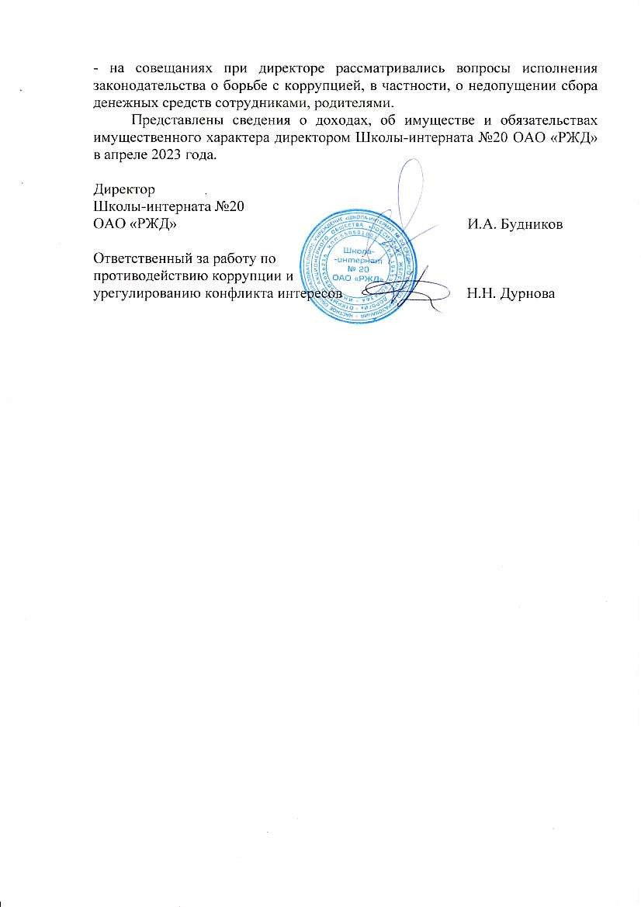
- на совещаниях при директоре рассматривались вопросы исполнения законодательства о борьбе с коррупцией, в частности, о недопущении сбора денежных средств сотрудниками, родителями.
Представлены сведения о доходах, об имуществе и обязательствах имущественного характера директором Школы-интерната №20 ОАО «РЖД» в апреле 2023 года.

Директор
Школы-интерната №20
ОАО «РЖД» И.А. Будников

Ответственный за работу по противодействию коррупции и
урегулированию конфликта интересов Н.Н. Дурнова

